PROCESO DE GESTIÓN DE FORMACIÓN PROFESIONAL INTEGRAL
Documento de Apoyo No. DA-17 – Proyecto final con el robot real: integración, depuración, optimización, sustentación y evaluación.
Nombre del Proyecto Formativo: CELDA ROBÓTICA COLABORATIVA CON VISIÓN ARTIFICIAL INTEGRADA EN ROS 2 (JETCOBOT – NVIDIA JETSON AGX ORIN)
Actividad de Proyecto Formativo: IMPLEMENTAR UNA CELDA ROBÓTICA COLABORATIVA CON VISIÓN ARTIFICIAL Y ROS 2, DE LA SIMULACIÓN AL ROBOT REAL, Y TRANSFERIR EL CONOCIMIENTO AL CENTRO DE FORMACIÓN.
Actividad de Aprendizaje: Integrar visión artificial, planificación de movimientos y control del cobot real en una aplicación ROS 2 funcional, depurarla y optimizarla con métricas, sustentarla y planear su transferencia al centro de formación.
Parte de la transferencia: Parte B – Robot real con la Jetson AGX Orin.
Equipo de trabajo: Jetson AGX Orin conectada al JetCobot (y a la cámara) + PC en la misma red y con el mismo ROS_DOMAIN_ID.
Duración Estimada: 4 horas (2,5 h de proyecto + 1,5 h de sustentación, evaluación y socialización).
Sesión: Día 4 – 06/11/2026, 11:30 a.m. – 12:00 m. y 1:30 p.m. – 5:00 p.m.
Relación con la Guía de Aprendizaje: Actividades 3.4.7 (proyecto final con el robot real) y 3.4.8 (sustentación, evaluación y socialización). Cierra la Parte B.

Nombre del participante: ____________________________________ Fecha: ____________________
PARTE B · TRABAJO CON EL ROBOT (JETSON AGX ORIN + JETCOBOT):
Este documento se trabaja con la Jetson AGX Orin conectada al JetCobot y con el PC en la misma red. Cada bloque de comandos indica dónde se ejecuta: Terminal (Jetson) o Terminal (PC). Requisito: haber completado la Parte A en simulación (DA-02 a DA-12).

1. OBJETIVOS DE APRENDIZAJE
- Ejecutar con el robot real la aplicación integrada que se validó en simulación en DA-12.
- Cumplir los requisitos R2 a R6 del proyecto final con criterios de aceptación medibles.
- Depurar y optimizar nodos, trayectorias y algoritmos de visión con herramientas de ROS 2 y métricas objetivas.
- Sustentar técnicamente la solución y diseñar su transferencia a programas de formación del centro.

2. ARQUITECTURA INTEGRADA CON EL ROBOT REAL
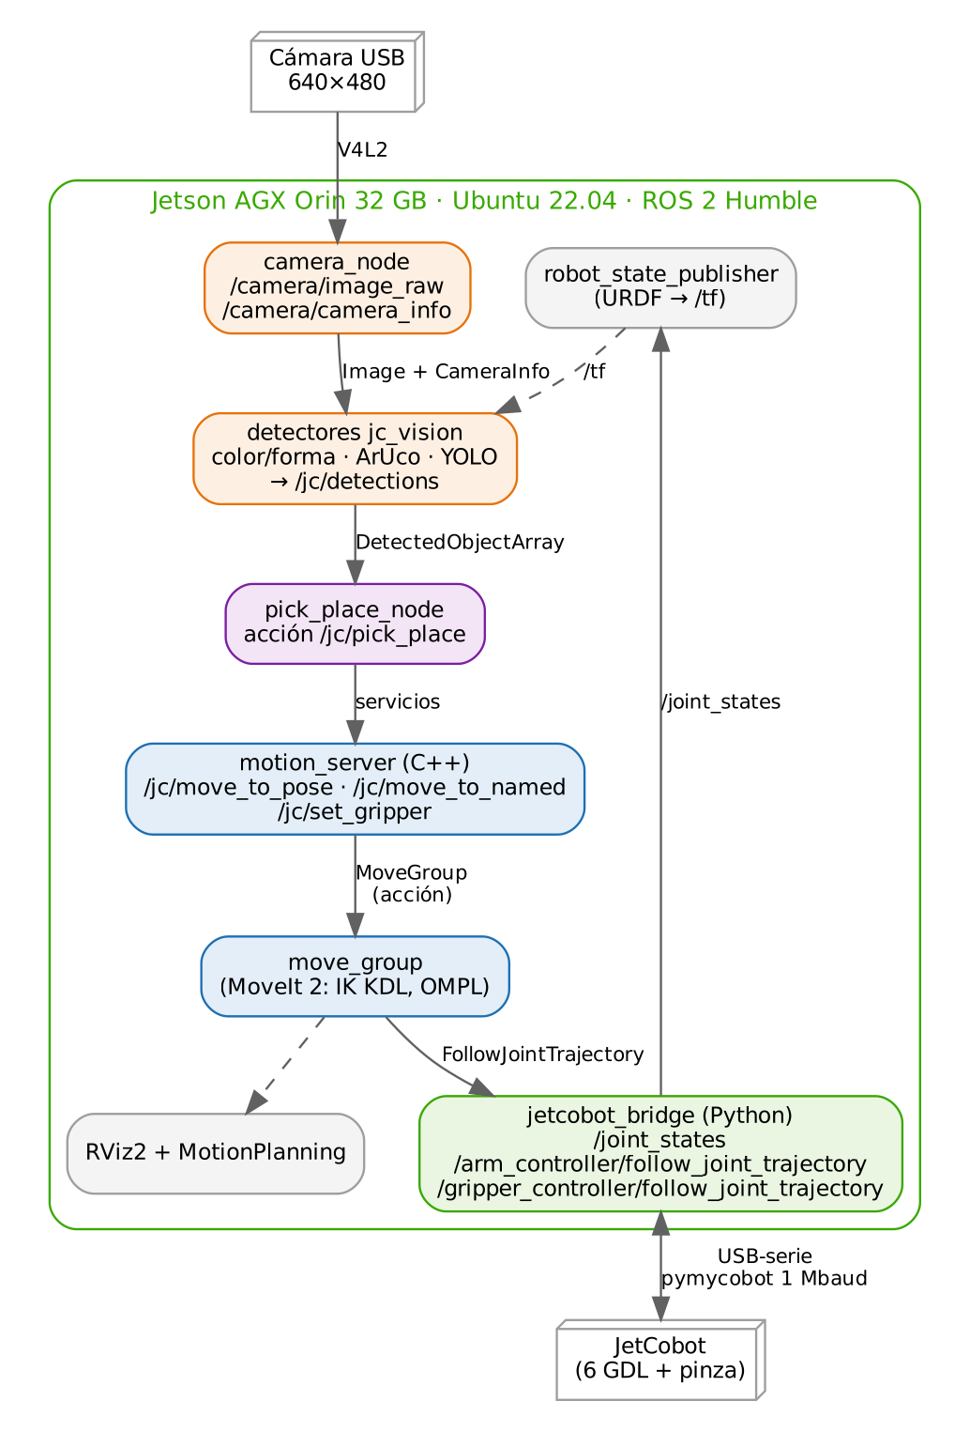
Figura 1. Arquitectura de la celda integrada sobre la Jetson AGX Orin (Parte B). Es la misma de la simulación (DA-12, Figura 1) con el driver del robot y la cámara USB en lugar de Gazebo.
La máquina de estados de pick_place_node, la elección del yaw de agarre y la línea base del tiempo de ciclo se estudiaron y midieron en simulación en DA-12. Distribución recomendada (DA-13): driver, cámara, MoveIt 2, visión y pick_place_node en la Jetson; RViz2, visualización de imágenes comprimidas, órdenes y grabación en el PC.

3. REQUISITOS DEL PROYECTO FINAL (ENUNCIADO EN DA-12)
Reto:
Celda colaborativa de clasificación. Sobre la mesa se disponen al azar 3–6 objetos (cubos de color, piezas con ArUco o frutas). La celda debe localizarlos con visión, recogerlos uno a uno y depositarlos en el contenedor que corresponde a su clase, deteniéndose de forma segura si una persona solicita la parada.
Cada equipo elige una variante: (A) color/forma; (B) ArUco con orientación; (C) frutas con YOLO (DA-11).

Tabla 1. Requisitos y criterios de aceptación del proyecto.
Requisito | Criterio de aceptación | Cómo se mide
R1. Simulación | ≥ 9/10 ciclos exitosos en Gazebo (cumplido en DA-12) | Registro de la acción /jc/pick_place (success)
R2. Robot real | ≥ 8/10 ciclos exitosos a escalado ≤ 0,3 | Observación + registro (Tabla 2)
R3. Exactitud | Error de localización medio ≤ 5 mm (real) | Tabla 4 de DA-16
R4. Tiempo de ciclo | Reportado y reducido ≥ 20 % respecto a la línea base | Marcas de tiempo de la realimentación
R5. Seguridad | Parada funcional (cancelación de la acción + stop); zona señalizada | Prueba en la sustentación
R6. Ingeniería | Código en Git, launch reproducible, README con instrucciones | Revisión del repositorio

4. PROCEDIMIENTO DE DESARROLLO

Etapa 1. Ensayo en seco con el robot real (11:30 a.m. – 12:00 m.)
Terminal (Jetson, por SSH + tmux): celda real y aplicación, cerca del hardware
ros2 launch jc_bringup real.launch.py port:=/dev/ttyUSB0 camera:=true handeye:=true rviz:=false compress:=true

ros2 launch jc_apps celda.launch.py mode:=real detector:=clasico camera_frame:=camera_calibrated_optical dry_run:=true

Terminal (PC): visualización y órdenes por la red (mismo ROS_DOMAIN_ID, ROS_LOCALHOST_ONLY=0)
ros2 launch jc_moveit_config rviz.launch.py

ros2 run rqt_image_view rqt_image_view /jc/debug_image/compressed

ros2 action send_goal --feedback /jc/pick_place jc_interfaces/action/PickPlace "{label: rojo, use_place_pose: false}"

Para la variante C (frutas) use detector:=yolo model:=$HOME/best.engine (DA-16). Use los mismos parámetros de celda.yaml validados en simulación (DA-12); ajuste solo lo que cambió con el robot real.
Parámetros de percepción del ciclo (config/celda.yaml): settle_time (espera tras llegar a observe), detection_window, min_detections y detection_timeout: el nodo acumula detecciones nuevas hasta reunir el mínimo o agotar el tiempo, lo que lo hace robusto a cámaras lentas.
Con dry_run:=true el nodo calcula y registra las poses de agarre y depósito sin mover el robot. Compare esas poses con las posiciones medidas en la mesa antes de habilitar el movimiento.
Seguridad:
Escalado de velocidad ≤ 0,3; zona despejada y señalizada; un integrante dedicado a la parada.
Cancelar la acción: Ctrl+C en el cliente o ros2 action (cancelación) y ros2 service call /jetcobot_bridge/stop std_srvs/srv/Trigger.
Documente la evaluación de riesgos de la aplicación (principios de ISO 10218-2:2025 e ISO/TS 15066) [5], [6].

Etapa 2. Ejecución real y medición (1:30 p.m. – 2:15 p.m.)
- Retire dry_run, ejecute 10 ciclos y registre éxito/fallo y causa (Tabla 2).
- Grabe: ros2 bag record /jc/detections /joint_states /jc/pick_place/_action/feedback /tf /tf_static.
- Calcule el tiempo de ciclo real y su desglose por etapa y compárelo con la línea base de simulación (DA-12, Tabla 3).
Tabla 2. Registro de ciclos en el robot real (diligenciar).
Ciclo | Objeto | Éxito (S/N) | Etapa de fallo | Causa raíz | Tiempo [s]
1
2
3
4
5
6
7
8
9
10

5. DEPURACIÓN Y OPTIMIZACIÓN (2:15 P.M. – 3:30 P.M.)

5.1 Herramientas de depuración
Tabla 3. Herramientas de depuración.
Problema | Herramienta / comando | Qué observar
Nodo no recibe datos | ros2 topic info -v, ros2 node info | Publicadores/suscriptores, QoS compatibles
Latencias | ros2 topic hz, ros2 topic delay, ros2 bag | Frecuencia real, retardos, pérdidas
Errores intermitentes | ros2 run rqt_console rqt_console; --ros-args --log-level debug | Mensajes por nodo y severidad
Marcos incorrectos | ros2 run tf2_tools view_frames, tf2_echo | Árbol TF completo, frecuencia, edad
Planificación lenta o fallida | Registro de move_group, RViz2 MotionPlanning | Tiempo de planificación, códigos MoveIt
Uso de recursos en la Jetson | jtop | CPU/GPU/EMC, temperatura, modo de potencia
Reproducir un fallo | ros2 bag play + nodos de visión | Repetir la percepción con datos grabados

5.2 Palancas de optimización
Tabla 4. Opciones de optimización con su efecto y riesgo.
Subsistema | Acción | Efecto esperado / riesgo
Movimiento | Aumentar velocity_scaling de aproximación y traslado (0,3 → 0,5) | Menor tiempo; verificar seguridad y error final
Movimiento | Reducir approach_height/lift_height y usar tramos cartesianos cortos | Menos tiempo en tramos lentos
Movimiento | Planificar el depósito desde una pose intermedia fija | Trayectorias más cortas y repetibles
Movimiento | Parametrización temporal TOTG (ya activa) [9] | Respeta límites con mínimo tiempo
Visión | ROI sobre la zona de trabajo; reducir detection_window | Menor latencia; riesgo de ruido
Visión | TensorRT FP16 (YOLO); resolución 640 → 480 | Más FPS; posible menor exactitud
Sistema | nvpmodel -m 0, jetson_clocks; QoS best_effort para imágenes | Menor latencia de cómputo y transporte
Sistema | Executors multihilo y grupos de callbacks (ya usados en robots_ws) | Evita bloqueos entre servicios y suscripciones

Tabla 5. Optimización del tiempo de ciclo (diligenciar).
Etapa | Línea base [s] | Optimizado [s] | Cambio aplicado
observar + localizar
aproximación
descenso
cerrar
ascenso
contenedor
soltar
retorno
TOTAL

6. VALIDACIÓN DEL MATERIAL DE LA TRANSFERENCIA
Todo el código del portafolio se compiló y ejecutó en un entorno ROS 2 Humble (MoveIt 2.5.9, Gazebo Fortress 6.16, OpenCV 4.11, PyTorch 2.14, Ultralytics 8.4) antes de su entrega. Resumen de resultados medidos:
Tabla 6. Resumen de la validación previa del material.
Prueba | Resultado
Compilación colcon build (8 paquetes) y pruebas unitarias | 8/8 paquetes; 7/7 pruebas aprobadas
Mock: trayectoria, estados con nombre, cuadrado cartesiano, demo C++ | Todos exitosos; cartesiana 100 %
FK propia vs. TF (robot_state_publisher) | Diferencia 0,000 mm
Puente del robot (pymycobot simulado): trayectoria, cancelación, pinza, servicios | Exitosos (error_code 0)
Gazebo Fortress: controladores, trayectoria, pick & place físico | Exitosos; cubo depositado a < 3 mm del objetivo
Localización por color/forma y ArUco (escena sintética con TF real) | Error 0,1–1,5 mm (ver DA-10)
Cadena integrada en Gazebo: visión (cámara sintética) → pick_place_node → MoveIt → física | Éxito: cubo de (160; −60) mm a (20,0; 174,7) mm, a 4,7 mm del objetivo
Calibración intrínseca (20 vistas sintéticas) | fx con error 0,01 %; RMS 0,033 px
Calibración mano-ojo (simulación, 11 muestras) | ‖Δt‖ = 2,4 mm (PARK); rotación ≈ 2,7°
Clasificador PyTorch y detector YOLO11n (datos sintéticos) | Entrenan y exportan a ONNX; YOLO mAP50 = 0,995
No validado en el entorno de pruebas | Render de cámara de Gazebo (requiere GPU), TensorRT y robot físico: se validan en el aula

7. SUSTENTACIÓN Y DEMOSTRACIÓN (3:30 P.M. – 4:15 P.M.)
Cada equipo dispone de 10 minutos de presentación + 5 minutos de demostración en vivo + 5 de preguntas:
- Problema y requisitos (R1–R6).
- Arquitectura (grafo de nodos real capturado con rqt_graph).
- Decisiones técnicas y su justificación (detector, calibración, parámetros de movimiento).
- Resultados cuantitativos: tasa de éxito, exactitud, tiempo de ciclo antes/después.
- Limitaciones, riesgos y trabajo futuro.
- Demostración en vivo, incluida la parada segura.
Tabla 7. Rúbrica de evaluación del proyecto final.
Criterio (peso) | Excelente (4) | Satisfactorio (3) | En desarrollo (2) | Insuficiente (1)
Funcionalidad integrada (25 %) | R1 y R2 cumplidos | R1 cumplido; R2 ≥ 6/10 | Solo simulación parcial | No funciona
Rigor de medición (20 %) | Métricas completas con incertidumbre | Métricas completas | Métricas parciales | Sin métricas
Calidad de ingeniería (15 %) | Git, launch, README, pruebas | Git, launch y README | Código sin documentar | Sin repositorio
Optimización (15 %) | ≥ 20 % con análisis de causa | Mejora < 20 % justificada | Cambios sin medir | Sin optimización
Seguridad (15 %) | Evaluación de riesgos + parada probada | Parada probada | Medidas informales | Sin medidas
Comunicación (10 %) | Clara, sintética, responde con fundamento | Clara | Confusa en partes | No sustenta

8. EVALUACIÓN DE LA FORMACIÓN Y TRANSFERENCIA (4:15 P.M. – 5:00 P.M.)

8.1 Encuesta de evaluación (escala 1 = muy en desacuerdo … 5 = muy de acuerdo)
Tabla 8. Encuesta de evaluación de la formación.
# | Afirmación | 1 | 2 | 3 | 4 | 5
1 | Los objetivos de cada día se cumplieron.
2 | Los documentos de apoyo permitieron reproducir las prácticas sin asistencia.
3 | La secuencia simulación → robot real fue adecuada.
4 | El nivel de profundidad técnica fue apropiado.
5 | Puedo replicar la celda con aprendices en mi programa de formación.
6 | Los recursos (robot, Jetson, PC, software) fueron suficientes.

Preguntas abiertas: ¿qué tema requiere más tiempo? ¿qué cambiaría en las prácticas? ¿qué aplicación industrial de la región podría modelarse con esta celda?

8.2 Plan de transferencia al centro de formación
Tabla 9. Plan de transferencia (diligenciar en la socialización).
Actividad de transferencia | Programa / ficha destino | Recursos | Responsable | Fecha
Taller de ROS 2 y simulación del cobot (Parte A: DA-02 a DA-07)
Taller de visión, calibración y aprendizaje profundo en simulación (Parte A: DA-08 a DA-12)
Puesta en marcha con el robot real y la Jetson (Parte B: DA-13 a DA-17)
Semillero / proyecto de investigación aplicada

INSERTAR IMAGEN / CAPTURA (por el instructor):
Fotografía grupal de la socialización de resultados y de la celda funcionando.

9. ENTREGABLES
- Repositorio Git del equipo con robots_ws extendido (paquete mi_celda, configuraciones, launch y README).
- Bolsa de datos (ros2 bag) de 3 ciclos reales y video de la demostración.
- Informe técnico (máximo 6 páginas): arquitectura, calibraciones, métricas, optimización, riesgos.
- Tablas diligenciadas de la Parte A (DA-01, DA-07, DA-09, DA-10, DA-11, DA-12) y de la Parte B (DA-14, DA-15, DA-16, DA-17).
- Plan de transferencia (Tabla 9).

REFERENCIAS
[1] S. Macenski, T. Foote, B. Gerkey, C. Lalancette y W. Woodall, "Robot Operating System 2: Design, architecture, and uses in the wild," Science Robotics, vol. 7, no. 66, eabm6074, 2022, doi: 10.1126/scirobotics.abm6074.
[2] D. Coleman, I. A. Şucan, S. Chitta y N. Correll, "Reducing the barrier to entry of complex robotic software: a MoveIt! case study," Journal of Software Engineering for Robotics, vol. 5, no. 1, pp. 3–16, 2014, arXiv: 1404.3785.
[3] PickNik Robotics, MoveIt 2 Documentation – Humble. [En línea]. Disponible: https://moveit.picknik.ai/humble/
[4] Open Robotics, ROS 2 Documentation: Humble Hawksbill. [En línea]. Disponible: https://docs.ros.org/en/humble/
[5] International Organization for Standardization, ISO 10218-1:2025 y ISO 10218-2:2025, Robotics — Safety requirements — Part 1: Industrial robots; Part 2: Industrial robot applications and robot cells. Ginebra: ISO, 2025.
[6] International Organization for Standardization, ISO/TS 15066:2016, Robots and robotic devices — Collaborative robots. Ginebra: ISO, 2016.
[7] J. Tobin et al., "Domain randomization for transferring deep neural networks from simulation to the real world," en Proc. IEEE/RSJ IROS, 2017, pp. 23–30, doi: 10.1109/IROS.2017.8202133.
[8] R. Padilla, S. L. Netto y E. A. B. da Silva, "A survey on performance metrics for object-detection algorithms," en Proc. IWSSIP, 2020, pp. 237–242, doi: 10.1109/IWSSIP48289.2020.9145130.
[9] T. Kunz y M. Stilman, "Time-optimal trajectory generation for path following with bounded acceleration and velocity," en Robotics: Science and Systems VIII, 2012, doi: 10.15607/RSS.2012.VIII.027.
[10] J. R. Cháux Cedeño, robots_ws – paquetes ROS 2 del curso (repositorio en GitHub, licencia Apache-2.0), 2026. [En línea]. Disponible: https://github.com/jchauxdev/robots_ws

